Trabajo de Historia Naval Aplicada
“Asalto y toma de Corral y Valdivia”

CADETES:
- Guillermo Villablanca
- César Tuki
.
CURSO: 3°A
AÑO: 2025

- SITUACION HISTORICA:
La toma de Corral y Valdivia fue una batalla desarrollada en el proceso de Independencia de Chile, entre los años 1810 (Primera Junta de Gobierno), hasta 1823 (Abdicación de Bernardo O’Higgins como Director Supremo), donde se enfrentarían las fuerzas “Patriotas”, conformadas por criollos (españoles nacidos en territorio chileno) contra los “Realistas” (leales a la corona española).
Esta acción bélica sucede específicamente en el periodo de la “Patria Nueva”, en donde los Patriotas buscaban consolidar su dominio territorial, y aprovechar la debilidad de los Realistas, que habían mermado significativamente su presencia bélica en la zona central del territorio, consecuencia de su derrota en la Batalla de Chacabuco y la Batalla de Maipú.
Así, los Realistas en un intento de preservar su causa, vuelven a sus posiciones en el sur. Los Patriotas temen un nuevo intento de reconquista proveniente de Chiloé, por lo que buscan poder consolidar la independencia, tomando las principales ubicaciones estratégicas, la Ciudad de Valdivia y el Fuerte de Corral. Valdivia era un importante puerto para los españoles, tanto así que “no dependía administrativamente de la Capitanía General de Chile, sino directamente del Virreinato del Perú, debido a su carácter estratégico”. Además, Corral era un fuerte importante que protegía la entrada al rio Valdivia.
Es así como Sir Thomas Alexander Cochrane, decide tomar de una sola acción las fortificaciones de Corral, impulsado principalmente por su reciente fracaso en la toma de el puerto de Callao en el Virreinato del Perú, así logrando de alguna manera redimirse de este desaire.
- DESARROLLO:
"Milord, creo que os habéis vuelto loco", fue lo que le dijo Miller a Lord Cochrane cuando este le conto su plan de tomar los Fuertes de Corral.
Cochrane sabia de la importancia de Valdivia para los españoles, ya que era su punto de conexión y zona de reabastecimiento luego de cruzar el estrecho de magallanes, por lo que capturar estas fortificaciones le permitirían tener una base estratégica y así poder lograr el anhelado control del mar.
Los preparativos para la toma de Corral y Valdivia requirieron un meticuloso trabajo de inteligencia militar, abastecimiento de recursos, planificación logística y una estrecha coordinación con las fuerzas terrestres. El objetivo era asegurar el éxito de la operación y fortalecer la causa independentista chilena. La estrategia contemplaba un ataque combinado: por mar, con la fragata "O’Higgins", la goleta "Moctezuma" y el bergantín "Intrépido"; y por tierra, con un contingente de 250 soldados e Infantes de Marina, bajo el mando de Jorge Beauchef y el Mayor Guillermo Miller, respectivamente.
Sin embargo, el Fuerte de Corral estaba protegido por “118 bocas de fuego, 1.000 soldados de milicia y 800 del regimiento de Cantabria”.
Así, el martes 18 de enero de 1820, Cochrane entra a Corral con la “O’Higgins” haciéndose pasar por la fragata “Prueba”, y pide un practico para que embarque, el cual llega, junto con un oficial y cuatro soldados, sondó la bahía e identifica sus detalles durante todo el día, hasta que los españoles descubren el engaño y comienzan a atacarlo. Durante la estadía de los españoles, descubre que estaba próxima a recalar el bergantín “Potrillo” desde el Callao con sueldos y provisiones. Por ende, espera fuera de la bahía y lo captura, obteniendo dinero, municiones y víveres.
Luego de enviar el buque capturado a Valparaíso, se dirige rumbo a Talcahuano, en donde persuade al coronel Freire de que lo apoye en su empresa, este accediendo y dándole mando sobre Beauchef y 250 soldados, y cediendo 2 buques, el bergantín “Intrépido” y “Moctezuma”. Cochrane con estos tres buques zarpa el 28 de enero de 1820 en de Talcahuano con rumbo a Valdivia.
Durante el viaje sufre un percance, se vara el buque insignia (la fragata “O’Higgins”), teniendo que separarse esta y continuar con los otros dos navíos. Todo este percance sucede debido a un Guardiamarina. Aun así, se logra controlar la inundación y se le ordena a la dotación restante que continúen su avance hacia Corral, ya que según él podría navegar hasta allá.
El 2 de febrero de 1820 se aproxima a Corral, y cambia su buque insignia a la “Moctezuma” y se aproxima a la costa de la Aguada del Inglés, donde fondea el “Intrépido”. Iza el pabellón español nuevamente, esconde a los soldados bajo cubierta y genera una táctica brillante, escondiendo los botes de desembarco detrás de los buques, donde se mantenían ocultos de la visual desde los fuertes en tierra.
Igualmente, los españoles descubren el engaño e inician el bombardeo, donde Cochrane igualmente desembarca junto a los soldados en medio del fuego enemigo, alcanzada la costa Beauchef divide las fuerzas en tres y toman varios fuertes, beneficiándose del factor sorpresa, rindiéndose rápidamente los defensores realistas, los patriotas toman las fortificaciones de Corral a las 18:00 aproximadamente del 3 de febrero, cumpliendo su objetivo. En el ataque mueren más de cien soldados realistas, y solamente 7 soldados patriotas y algunos heridos.
Tomado Corral, Cochrane lidera el ataque contra las fortificaciones en la ribera opuesta, todo esto mientras la fragata “O’Higgins” entra en la bahía simulando traer refuerzos, debido al alto calado que tenía por la inundación sufrida anteriormente, engañando a los españoles, haciéndolos creer que enfrentan a una fuerza muy superior a las propias, estos huyendo en dirección a Chiloé.
En el viaje de huida los españoles asolan la ciudad de Valdivia y Beauchef los persigue y derrota a 650 soldados en la hacienda de “El Toro”.
Cochrane se entera de intentos de revolución en Ancud, por lo que emprende también un intento de liberación de aquel poblado del dominio Realista.
Zarpa con 200 hombres en la “Moctezuma”, arribando el 17 de febrero a su objetivo, luego en la noche para atacar el fuerte Corona, pero se extravían y al amanecer intentan un nuevo ataque al castillo Agüi, siendo repelidos ya que los españoles, al mando del coronel Quintanilla habían previsto el ataque. Esta iniciativa termina con 20 muertos del bando Patriota.
El día 20 de febrero, Cochrane vuelve a Valdivia y regresa victorioso a Valparaíso, 5 meses después de haber zarpado rumbo al Callao.
- COMENTARIO PERSONAL:
La Toma de Corral y Valdivia fue sin lugar a duda uno de los mas impresionantes actos de la lucha por la independencia de Chile, en donde la audacia, la planificación logística y combinación táctica de las fuerzas patriotas lograron que Cochrane consiguiera realizar exitosamente esta empresa. Dispuesto a todo, aun sin la autorización oficial del gobierno, zarpa hacia la autoimpuesta misión, sabiendo que el logro de este objetivo le valdría una importante victoria para la causa independentista. Tanto para Chile como para toda América del sur bajo el dominio español.
En esta acción bélica se aprecian la valía de las fuerzas chilenas, el coraje de los soldados chilenos, de las dotaciones entrenadas por Cochrane, y la astucia e ingenio del mismo Cochrane, como cuando aplica y consigue el principio de la sorpresa cuando iza el pabellón español para engañar a los defensores Realistas.
Aplica de manera formidable el uso de las embarcaciones menores para completar el desembarco en la Aguada del Inglés, y también es destacable la coordinación lograda entre las fuerzas terrestres y navales, estas ultimas ayudando con su fuego de cobertura.
Así, la captura de los Fuertes de Corral y Valdivia representaron una de las victorias militares más importantes, donde se logra vislumbrar un futuro prospero para las operaciones que mas adelante llevaran a la independencia total del país.
Sera un precedente de valor, determinación, coraje y estrategia en la búsqueda de la libertad y autodeterminación de las nuevas naciones americanas.

- ANEXOS:
MAPAS E ILUSTRACIONES
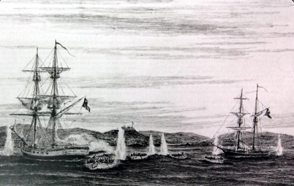
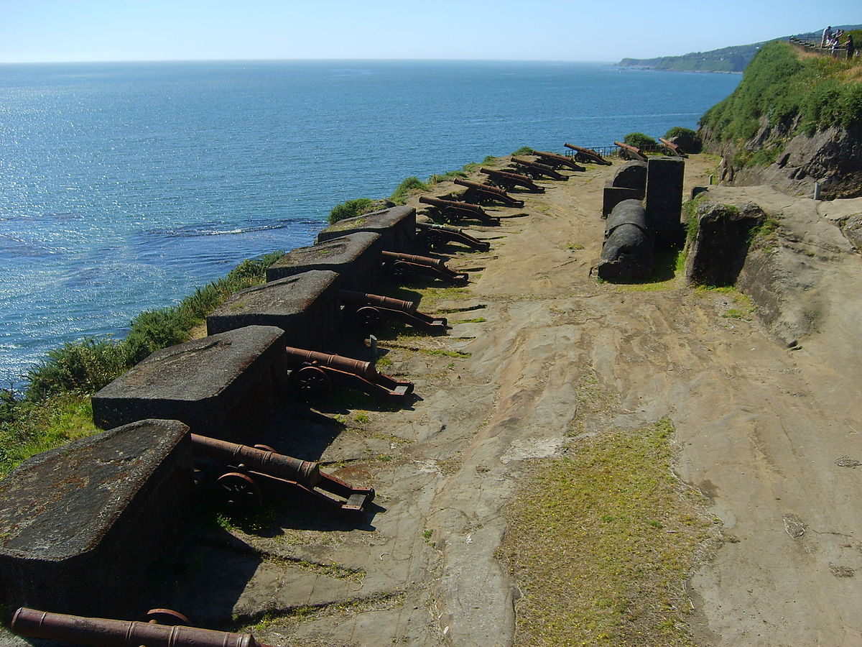

Cañones del Castillo de Niebla.
Desembarco en Aguada del Inglés

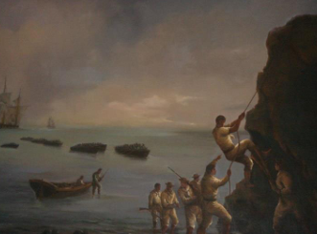
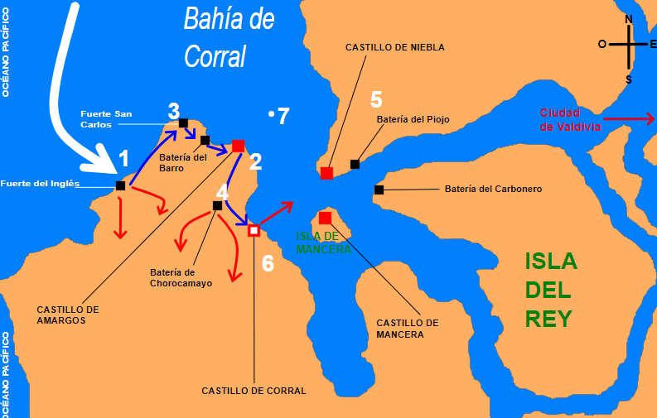

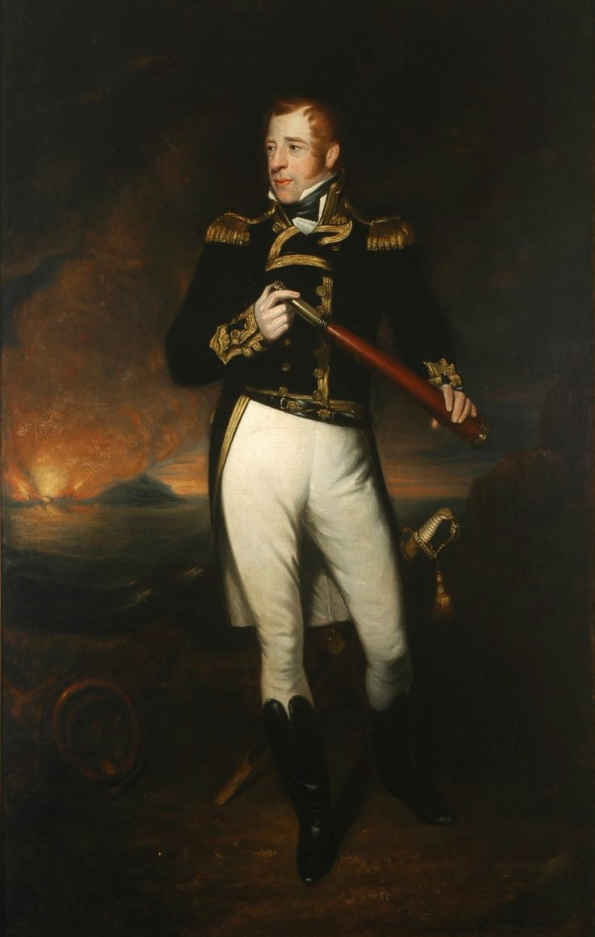
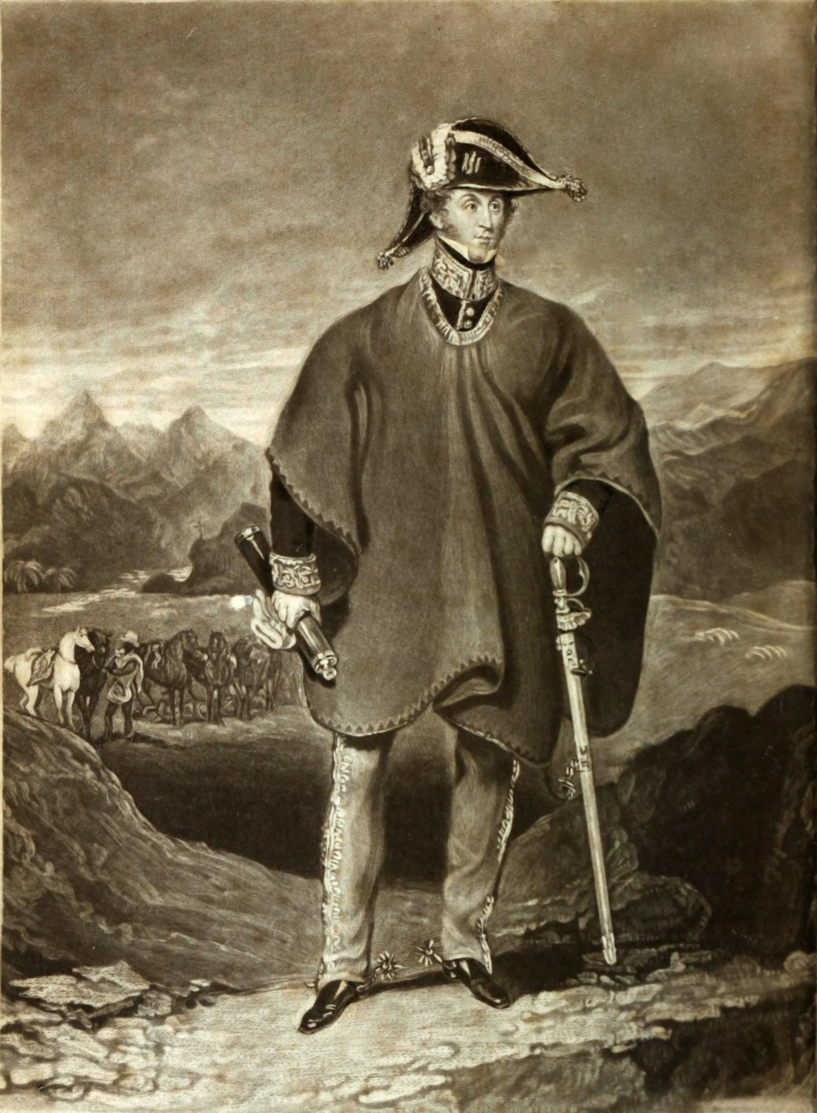
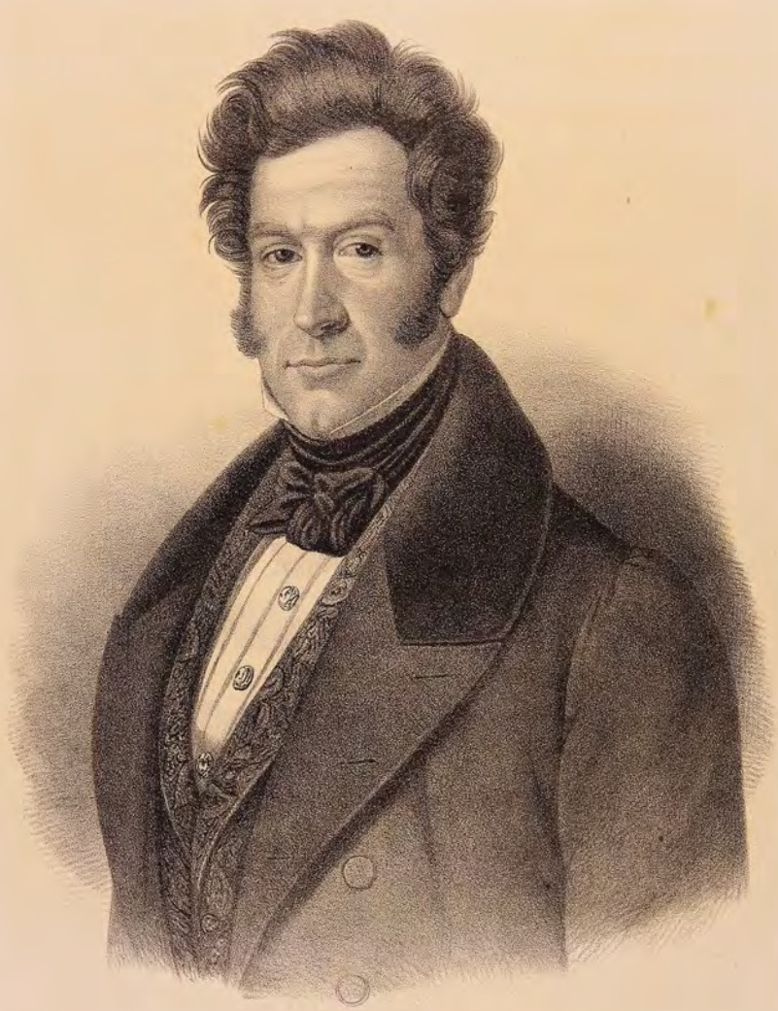
Thomas Cochrane
Guillermo Miller
Jorge Beauchef
Desembarco en fuerte del Inglés
Mapa de los Fuertes de Corral

- BIBLIOGRAFIA:
1. La Toma de Corral y Valdivia - 3 y 4 de febrero de 1820 | Armada de Chile

2. vargas.pdf

3. lschiavettig.pdf

4. https://es.wikipedia.org/wiki/Toma_de_Valdivia

5. APUNTES DE HISTORIA NAVAL TOMO I H. NAVAL CHILE 2025.pdf

Wikipedia (2025) “Toma de Valdivia”
Apuntes de Historia Naval Tomo I (2025) “Captura de Corral, Valdivia y Expedición a Chiloé”

